Путешествие по южным землям

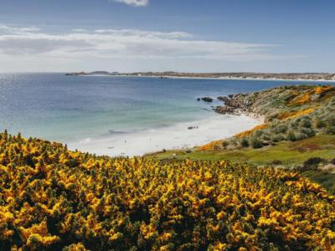
  Стоимость круиза: | от 853 102 руб
  Продолжительность: | 24 дней / 23 ночей
  Судно: | HONDIUS
  Даты заезда: | c 23-03-2025 по 15-04-2025

Цена круиза на 1 человека

ЧЕТЫРЕХМЕСТНАЯ | 853 102 руб
ТРЕХМЕСТНАЯ | 967 211 руб
ДВУХМЕСТНАЯ С ИЛЛЮМИНАТОРОМ | 1 065 018 руб
ДВУХМЕСТНАЯ С ОКНОМ | 1 119 356 руб
ДЕЛЮКС | 1 189 995 руб
СУПЕРИОР | 1 271 501 руб
ДЖУНИОР СЬЮТ | 1 342 140 руб
ГРАНД ЛЮКС | 1 559 491 руб

Особенности круиза

Откройте для себя самые изолированные острова на Земле и пройдите по одному из самых необычных круизных маршрутов от Ушуайи до Святой Елены. Необычный круиз позволит вам вдоволь насладиться субантарктическим регионом. Вы посетите не только Южную Георгию, но и такие редко посещаемые места как остров Тристан-да-Кунья и остров Святой Елены. Незабываемое путешествие!
Описание данного маршрута является общим планом экспедиции. Маршрут может меняться под воздействием внешних факторов: погоды, ледовой обстановки и т.д.

Программа круиза

День 1 Страна: Аргентина
Ушуайя

Перелет из Буэнос-Айреса в Ушуайю и посадка на судно во второй половине дня.
День 2-4
В море

Во время морских переходов экспедиционная команда проводит научно-познавательную программу на борту, готовя почву для дальнейших открытий.
День 5-7 Страна: Антарктида
Южная Георгия

На Южной Георгии обитают огромные колонии королевских и субантарктических пингвинов. Также здесь мы сможем наблюдать морских слонов и котиков, отдыхающих на пляжах. Во времена котикового и китобойного промысла на Южной Георгии было пять поселков, сейчас остался один – Грютвикен, в поселке стоят пустые казармы - наследие Фолклендской войны. В километре от поселка находится маленькое старинное кладбище. Вокруг растут одуванчики и прочие европейские цветы, завезенные на остров с норвежской землей (у норвежцев принято хоронить умерших в земле с родины). Кроме китобоев и моряков, там похоронен один из самых талантливых путешественников в истории - Шеклтон.
День 8-12
В море

Приятный попутный ветер сопровождает судно, и по обе стороны от Антарктической конвергенции вы можете увидеть большое количество антарктических и субантарктических морских птиц.
День 13 Страна: Великобритания
Остров Гоф

Гоф – небольшой вулканический остров, объявленный заповедником дикой природы как Всемирное наследие ЮНЕСКО. Это единственное в мире большое гнездовье для тристанского альбатроса и тайфунника Шлегеля. По этим причинам доступ туристов на остров ограничен.
День 14-17 Страна: Великобритания
Острова Тристан-да-Кунья

Архипелаг Тристан-да-Кунья — это группа самых удаленных вулканических островов в мире, находящийся в южной части Атлантического океана. На одноименном острове постоянно проживают 270 человек, и это единственный остров архипелага с постоянным населением. На островах обитают альбатросы и пингвины.
День 18-21
В море

В субтропических морях морские птицы и дельфины, обитающие в этом регионе, часто следуют за судном.
День 22-24 Страна: Великобритания
Остров Святой Елены

После того, как мы достигнем острова Святой Елены, у вас будет возможность насладиться местной культурой, приятным климатом и эндемичной жизнью птиц. Вы можете посетить Лонгвуд-Хаус, где в изгнании умер Наполеон; подняться по лестнице Иакова, состоящей из 699 ступеней, если чувствуете в себе амбиции; или поплавать с маской и трубкой на прибрежных отмелях, наблюдая за множеством тропических и субтропических рыб.
Пожалуйста, обратите внимание: у вас есть возможность высадиться и улететь домой из Джеймстауна. Вечером мы отправимся на остров Вознесения и Прайю, Кабо-Верде, где вы также сможете высадиться. Обязательно забронируйте рейс JNS35-24, если вы хотите вылететь из Прайи.

Описание круиза

Маршрут: Ушуайя - Южная Георгия - остров Гоф - остров Тристан-да-Кунья - остров Святой Елены

В стоимость круиза входит

- Размещение на борту в каюте выбранной категории
- Полный пансион на борту
- Вода, кофе, чай и какао круглые сутки
- Все экскурсии, как указано в программе
- Все высадки и экскурсии на Зодиаках
- Услуги лекторов и экспедиционной команды
- Лекции, видео, слайд-шоу
- Аренда резиновых сапог
- Основные портовые сборы

Дополнительно оплачивается

- Авиаперелеты, аэропортовые сборы
- Любые мероприятия на берегу до и после круиза
- Визовая поддержка (если требуется)
- Обязательная медицинская страховка: покрывающая экстренную эвакуацию из Антарктиды
- Персональные расходы: бар, связь, прачечная

HONDIUS  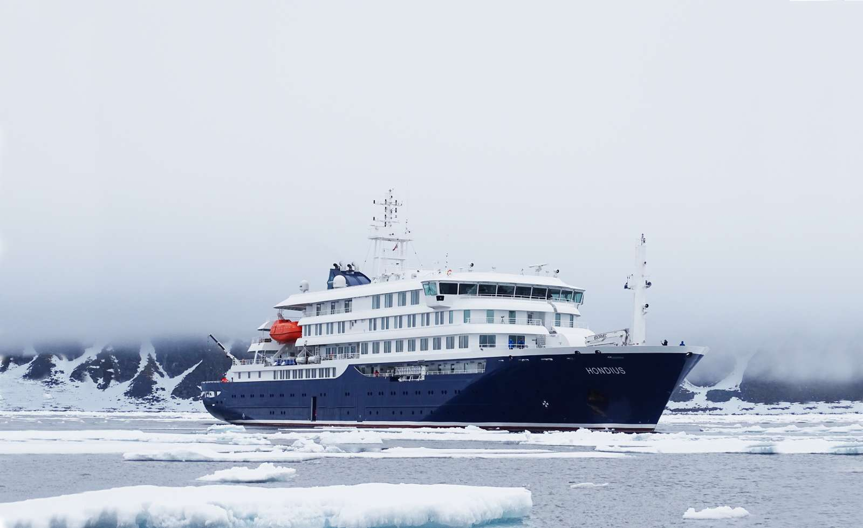 | Hondius – первое в мире зарегистрированное судно полярного класса 6, удовлетворяющее последним высочайшим стандартам Регистра Ллойда для круизных судов c ледовым усилением. Превосходя требования Полярного кодекса, утвержденные Международной морской организацией, Hondius является самым универсальным, современным и инновационным туристическим судном для полярных регионов. Оно полностью оптимизированно для экспедиционных круизов и призвано обеспечить максимально близкий контакт с природой Арктики и Антарктики.  Hondius обладает богатой инфраструктурой и многочисленными удобствами, которые сделают ваш круиз незабываемым, а также является самым экологически безопасным судном в полярных морях. Выбирая Hondius, вы можете быть спокойны за безопасность окружающей среды. На судне используется светодиодное освещение, паровое отопление, биоразлагаемые краски и масла, а также современная система энергосбережения, которая сводит к минимуму расход топлива и выделение углекислого газа. Это означает, что на борту Hondius вы получите максимальное удовольствие от наблюдения экзотических пейзажей и природы, минимально на них влияя.  Общественные зоны выполнены в элегантном стиле и располагают всеми удобствами. На борту имеются уютная лаундж-зона и библиотека, отдельный лекционный зал, просторный ресторан с большими окнами.  Экипаж – интернациональный, состоит из 72 человек (включая обслуживающий персонал, членов экспедиционной команды и врача).  ТЕХНИЧЕСКИЕ ХАРАКТЕРИСТИКИ  - Длина - 107,6 м  - Ширина - 17,6 м  - Осадка - 5,30 м  - Тоннаж - 5590 тонн  - Скорость - 15 узлов  - Экипаж - 72 чел  - Пассажиры - 174 чел  - Ледовый класс - 6 (1А-Super)  - Год постройки - 2019  - Флаг - Нидерланды
ГРАНД ЛЮКС  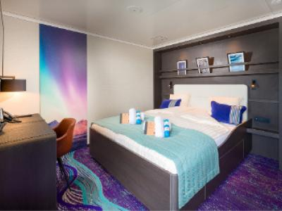 | Вместимость до 2 пассажиров в каюте  - Двойное окно  - Балкон  - Двуспальная кровать  - Душ, туалет  - Софа  - Стол и стул  - Фен  - Шкаф  - Телевизор с плоским экраном  - Холодильник  - Набор для приготовления чая и кофе  - Халат  - Телефон и Wi-fi (за доп.плату)
ДЖУНИОР СЬЮТ  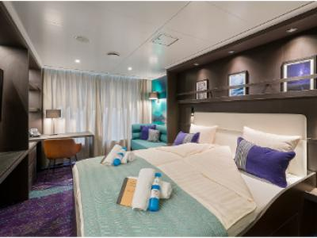 | Вместимость до 2 пассажиров в каюте  - Двойное окно  - Двуспальная кровать  - Душ, туалет  - Софа  - Стол и стул  - Фен  - Шкаф  - Телевизор с плоским экраном  - Холодильник  - Набор для приготовления чая и кофе  - Халат  - Телефон и Wi-fi (за доп.плату)
СУПЕРИОР  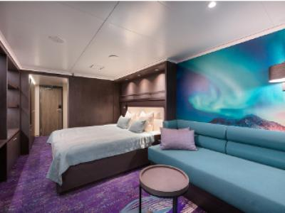 | Вместимость до 2 пассажиров в каюте  - 2 окна  - Двуспальная кровать  - Душ, туалет  - Софа  - Стол и стул  - Фен  - Шкаф  - Телевизор с плоским экраном  - Холодильник  - Набор для приготовления чая и кофе  - Халат  - Телефон и Wi-fi (за доп.плату)
ДЕЛЮКС  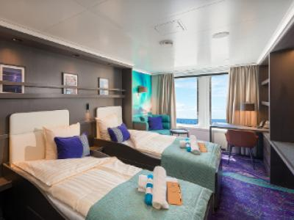 | Вместимость до 2 пассажиров в каюте  - 2 окна  - 2 нижних спальных места  - Душ, туалет  - Софа  - Стол и стул  - Фен  - Шкаф  - Телевизор с плоским экраном  - Холодильник  - Набор для приготовления чая и кофе  - Халат  - Телефон и Wi-fi (за доп.плату)
ДВУХМЕСТНАЯ С ОКНОМ  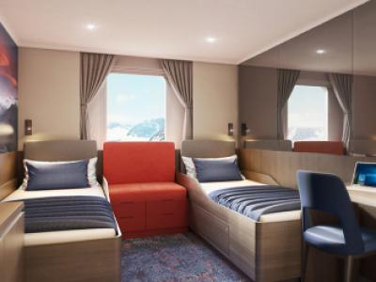 | Вместимость до 2 пассажиров в каюте  - Окно  - 2 нижних спальных места  - Душ, туалет  - Небольшая софа  - Стол и стул  - Фен  - Шкаф  - Телевизор с плоским экраном  - Телефон и Wi-fi (за доп.плату)
ДВУХМЕСТНАЯ С ИЛЛЮМИНАТОРОМ  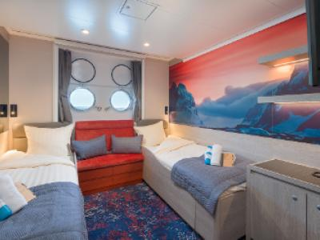 | Вместимость до 2 пассажиров в каюте  - 2 иллюминатора  - 2 нижних спальных места  - Душ, туалет  - Небольшая софа  - Стол и стул  - Фен  - Шкаф  - Телевизор с плоским экраном  - Телефон и Wi-fi (за доп.плату)
ТРЕХМЕСТНАЯ  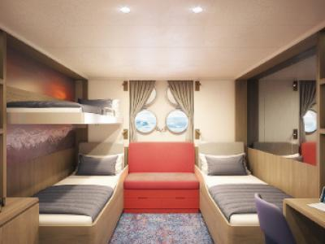 | Вместимость до 3 пассажиров в каюте  - 2 иллюминатора  - 1 верхнее и 2 нижних спальных места  - Душ, туалет  - Стол и стул  - Фен  - Шкаф  - Телевизор с плоским экраном  - Телефон и Wi-fi (за доп.плату)
ЧЕТЫРЕХМЕСТНАЯ  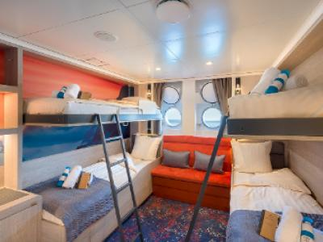 | Вместимость до 4 пассажиров в каюте  - 2 иллюминатора  - 2 верхних и 2 нижних спальных места  - Небольшая софа  - Душ, туалет  - Стол и стул  - Фен  - Шкаф  - Телевизор с плоским экраном  - Телефон и Wi-fi (за доп.плату)

